#### Opis przedmiotu zamówienia

postępowania nr BZP.271.1.14.2022

**„Obszar koncentracji usług w rejonie ulicy Wojska Polskiego i Bałtyckiej w Świnoujściu – zagospodarowanie terenu wystawienniczego i zaplecza komunikacyjnego”**

**Część 1: Budowa zaplecza komunikacyjnego – parking obejmuje:**

- budowę parkingu oraz dróg wewnętrznych,

- budowę oświetlenia terenu,

- budowę odwodnienia terenu i instalacji sanitarnej,

- wykonanie nowych nasadzeń zieleni.

**Część 2: Zagospodarowanie terenu wystawienniczego obejmuje:**

- budowę wiaty w części wystawienniczo - postojowej,

- budowę oświetlenia terenu i wiaty,

- budowę instalacji wodociągowej,

- budowę kanalizacji sanitarnej,

- budowę nawierzchni w części wystawienniczej.

Roboty wykonać zgodnie z dokumentacją projektową, której wykaz znajduje się w załączniku nr 2.3 do umowy.

Główny kod CPV: **45233140-2 Roboty drogowe;**

**45231300-8 Roboty budowlane w zakresie budowy wodociągów i rurociągów do odprowadzania ścieków;**

**77310000-6 Usługi sadzenia roślin oraz utrzymania terenów zielonych.**

Zakres przedsięwzięcia obejmuje budowę parkingu naziemnego oraz nawierzchni terenu wystawienniczo-postojowego.

**Część I**

Przedmiot zamówienia dla części 1 obejmuje budowę drogi dojazdowej do szerokości 4,5 m, zjazdami, miejscami postojowymi (w tym dla osób niepełnosprawnych), oświetleniem, kanalizacją deszczową, kanalizacją sanitarną i terenami zieleni.

Wykonanie robót budowlanych na podstawie dokumentacji projektowej stanowiącym załącznik nr 6.4 do SIWZ zgodnie z wykazem „Wykaz dokumentacji projektowej”, opracowanej przez TRASKO PRACOWNIA PROJEKTOWA., ul. M. Gorkiego 3/5, 70-390 Szczecin.

**Zakres części I przedstawia poniższy rysunek**

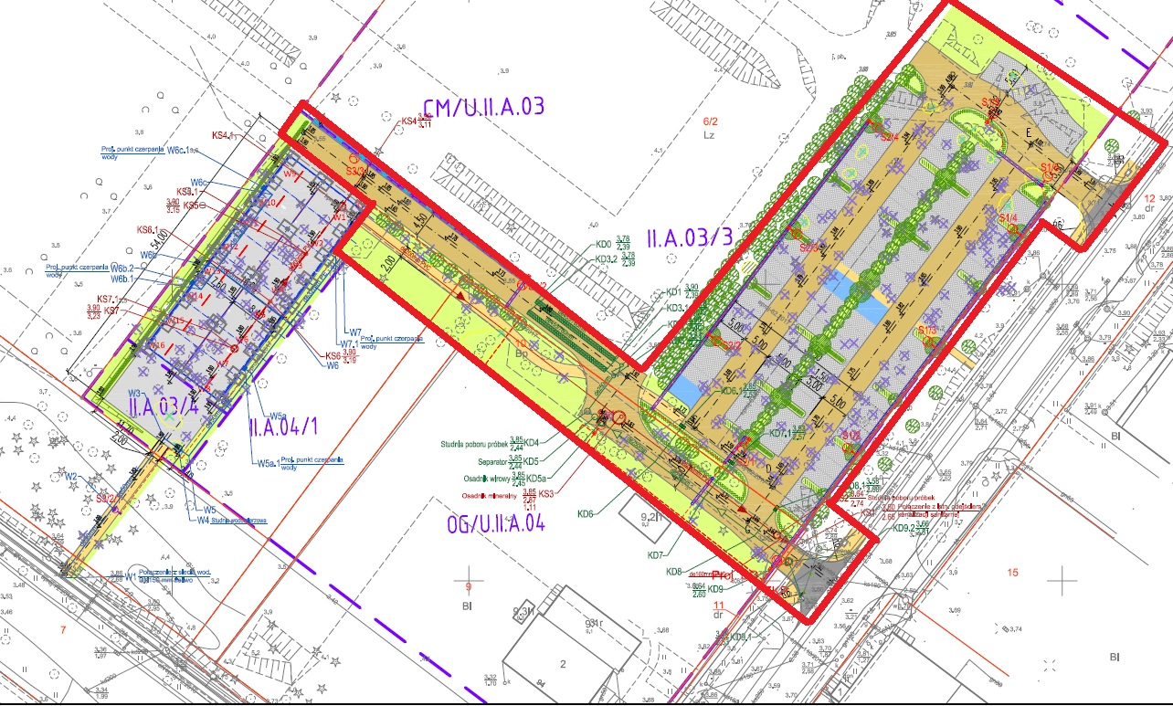

**Zamówienie obejmuje:**

**a) roboty drogowe:**

Całość Inwestycji będzie realizowana w granicach działek ewidencyjnych o nr: 7, 12, 11, 10, 6/2, 6/3 w obrębie geodezyjnym nr 0003 Świnoujście.

Opracowanie obejmuje część obszaru oznaczonego w planie jako CM/U.II.A.03/3 – lokalizuje się na nim projektowany parking naziemny oraz drogę dojazdową do projektowanego placu zlokalizowanego na terenie oznaczonym w planie jako CM/U.II.A.03/3.

Zadanie należy wykonać zgodnie z przekazaną dokumentacją przez Zamawiające z uwzględnieniem poniższych zmian:

1. Zamawiający rezygnuje z wykonania zjazdu zgodnie z przedstawionym poniżej rysunkiem. Zamawiający oczekuje wykonania przedłużenia chodnika w miejscu likwidowanego zjazdu.

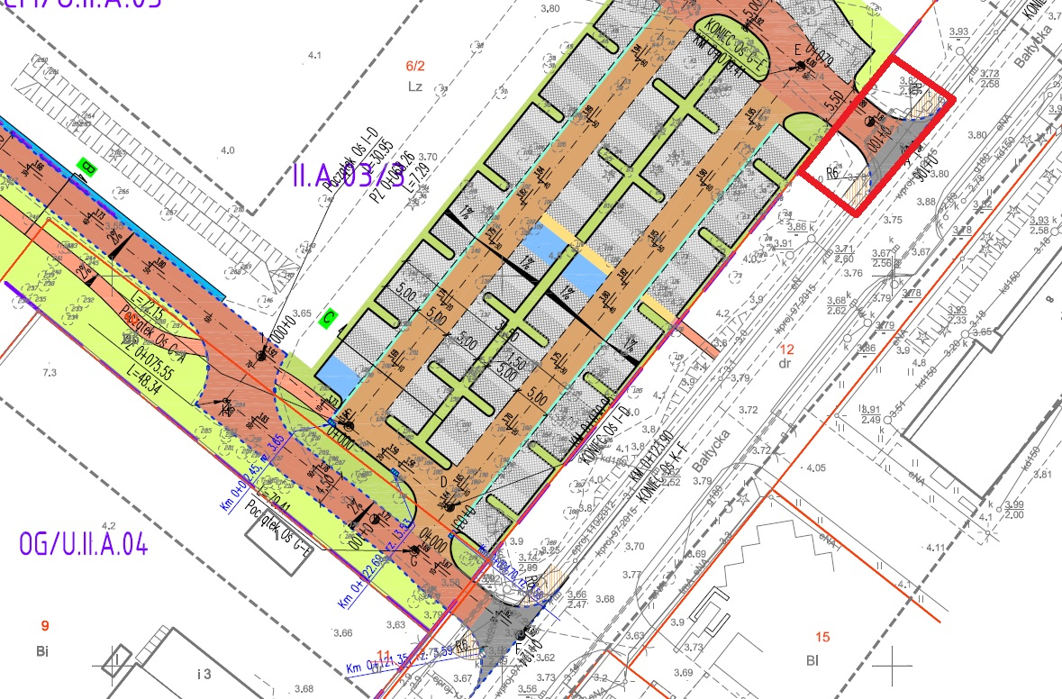

1. **odwodnienie terenu:**

Odwodnienie nawierzchni odbywać się będzie do wpustów kanalizacji deszczowej (z części parkingu). Szczegółowe rozwiązania zawarto w opracowaniu branżowym.

**c) oświetlenie drogowe:**

Każdorazowa ingerencja wykonawcy w istniejącą Miejską Sieć Oświetlenia Ulicznego (MSOU) miasta Świnoujście (załączenie, podłączenie, wyłączenie itp.) wymaga bezwzględnego powiadomienia i uzyskania zgody konserwatora MSOU,   tel. 91/ 32 79 564 (co najmniej na 2 dni przed zamierzonym rozpoczęciem robót), z którym należy również ustalić szczegóły techniczne przeprowadzenia ww. prac.

Docelowe załączenie pod napięcie z MSOU wybudowanego oświetlenia może się odbyć jedynie po przekazaniu konserwatorowi protokołów pomiarów elektrycznych, zwłaszcza szybkiego wyłączenia zasilania opraw i słupów, oraz akceptacji przez konserwatora treści w nich zawartych.

Zamawiający z części 1 wyłącza wykonanie oświetlenia placu wystawienniczego od pkt. W1 do pkt. W16 oraz słup aluminiowy S3/2/1.

**d) prace zieleniarskie:**

Prace obejmują karczowanie oraz oczyszczenie terenu z odpadów (w tym odpadów komunalnych – opony, stary sprzęt agd, butelki, puszki i inne niesegregowalne) oraz wykonanie nasadzeń zgodnie z przekazaną przez Zamawiającego dokumentacją.

1. **budowa instalacji kanalizacji sanitarnej wraz z przyłączami – należy wykonać od pkt. KS1 do pkt. KS4 (pozostałe wloty należy zaślepić). Przy pkt. KS4 należy wyprowadzić i zaślepić rurę w kierunku placu wystawienniczego.**

**Część II**

Przedmiot zamówienia dla części 2 obejmuje wykonanie placu o nawierzchni utwardzonej szerokości 16 m i długości 54 m. Zadaszenie części wystawienniczej stanowić będzie wiata z dachem w formie dwóch łuków. Wiata posiadać będzie konstrukcję stalowo-drewnianą. Zaprojektowano ramy o konstrukcji stalowej jako podstawę układu nośnego. Na ramy składają się słupy oraz gięte belki z profili zamkniętych. Dodatkowo zaprojektowano belki przenoszące obciążenia z niepełnych układów (tj. pozbawionych słupa środkowego) na układy ramowe pełne. Belki te pełnią dodatkowo funkcję usztywniającą. Budowę oświetlenia, instalację wodociągową i kanalizację sanitarną.

**Zakres części II przedstawia poniższy rysunek:**

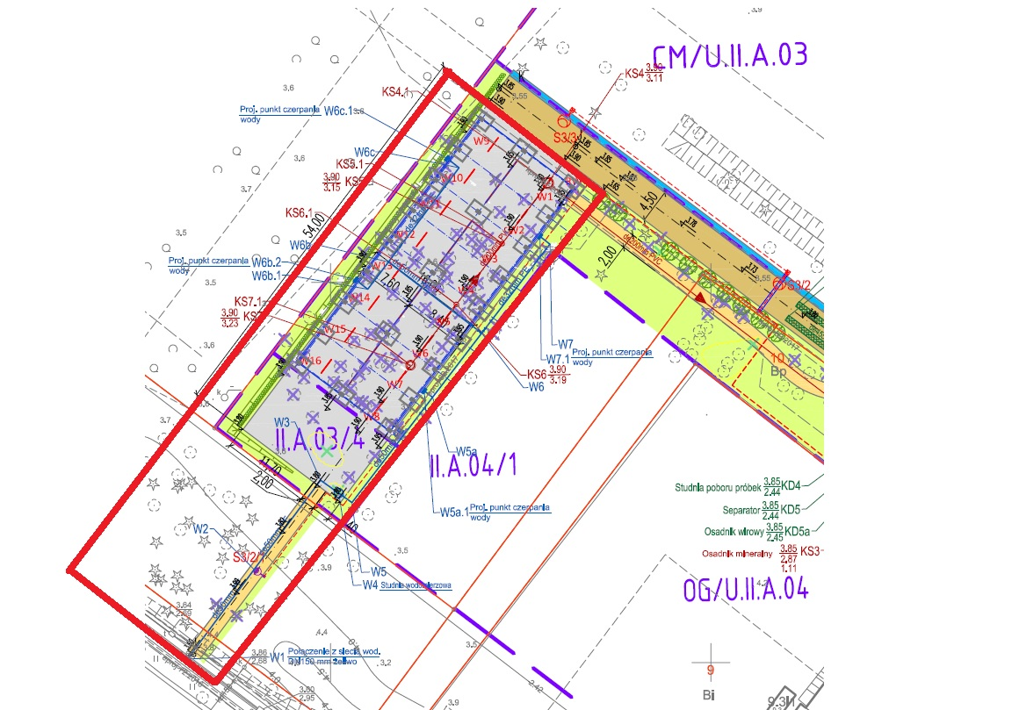

Wykonanie robót budowlanych na podstawie dokumentacji projektowej stanowiącym załącznik nr 6.4 do SIWZ zgodnie z wykazem „Wykaz dokumentacji projektowej”, opracowanej przez TRASKO PRACOWNIA PROJEKTOWA., ul. M. Gorkiego 3/5, 70-390 Szczecin.

1. **roboty drogowe:**

Całość Inwestycji będzie realizowana w granicach działek ewidencyjnych o nr: 7, 12, 11, 10, 6/2, 6/3 w obrębie geodezyjnym nr 0003 Świnoujście.

Opracowanie obejmuje część obszaru oznaczonego w planie jako CM/U.II.A.03/3 – lokalizuje się na nim projektowany parking naziemny oraz drogę dojazdową do projektowanego placu zlokalizowanego na terenie oznaczonym w planie jako CM/U.II.A.03/3.

**Na części wystawienniczej należy wykonać nawierzchnię zgodnie z przekazaną dokumentacją projektową, natomiast poza wiatą należy wykonać nawierzchnię zgodnie z poniższymi wytycznymi:**

- kostka betonowa 20x16x8 cm, kolor szary,

- podsypka cementowo-piaskowa grubości 5 cm,

- podbudowa zasadnicza z destruktu betonowego #0-32 mm, grubość warstwy 25 cm,

- warstwa ulepszonego podłoża z mieszanki piaskowo-żwirowej, grubość warstwy 15 cm.

Podział nawierzchni na placu wystawienniczym przedstawiony został na poniższym rysunku.

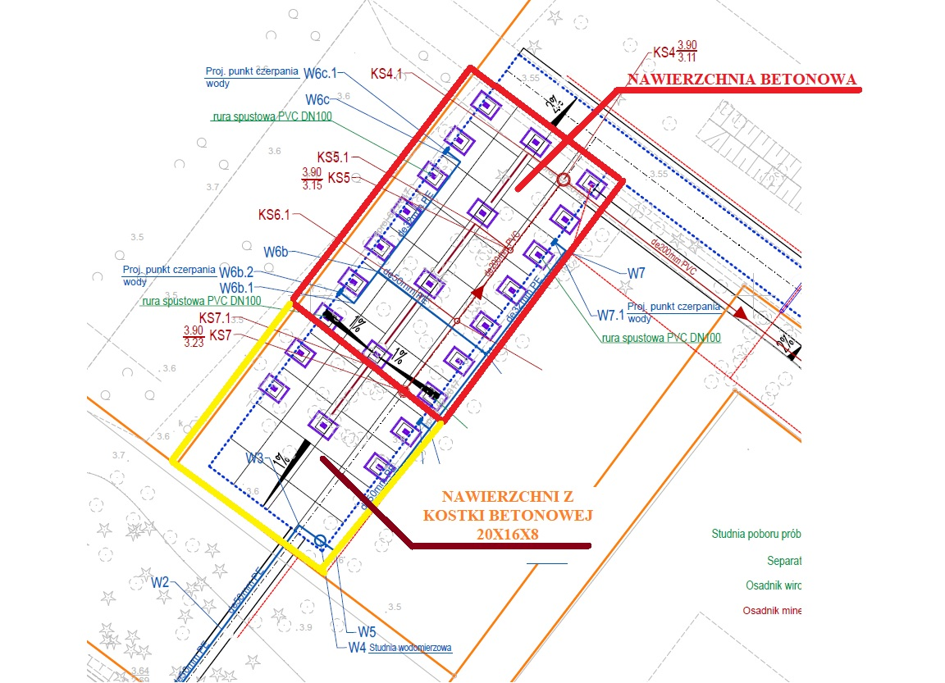

Zadanie należy wykonać zgodnie z przekazaną dokumentacją przez Zamawiające z uwzględnieniem poniższych zmian:

1. **Odwodnienie drogowe:**

Odwodnienie z części wystawienniczej odbywać się będzie do kanalizacji sanitarnej. Szczegółowe rozwiązania zawarto w opracowaniu branżowym.

1. **oświetlenie drogowe:**

Każdorazowa ingerencja wykonawcy w istniejącą Miejską Sieć Oświetlenia Ulicznego (MSOU) miasta Świnoujście (załączenie, podłączenie, wyłączenie itp.) wymaga bezwzględnego powiadomienia i uzyskania zgody konserwatora MSOU,   tel. 91/ 32 79 564 (co najmniej na 2 dni przed zamierzonym rozpoczęciem robót), z którym należy również ustalić szczegóły techniczne przeprowadzenia ww. prac.

Docelowe załączenie pod napięcie z MSOU wybudowanego oświetlenia może się odbyć jedynie po przekazaniu konserwatorowi protokołów pomiarów elektrycznych, zwłaszcza szybkiego wyłączenia zasilania opraw i słupów, oraz akceptacji przez konserwatora treści w nich zawartych.

Oświetlenia placu wystawienniczego należy wykonać od pkt. W1 do pkt. W16 wraz ze słupem aluminiowym S3/2/1.

1. **branża architektoniczna:**

* projektowany obiekt to wiata kryta dachem w formie dwóch łuków,
* powierzchnia zabudowy – 611 m2,
* długość obiektu – 40,00 m, szerokość obiektu – 14,90 m, - **Zamawiający oczekuje wykonania obiektu długości 30,00 m i szerokości 14,90 m.**
* wysokość obiektu: 6,91 m w najwyższym punkcie zadaszenia,
* stopa fundamentowa – żelbetowa wg proj. konstrukcji,
* słupy – konstrukcja stalowa wg proj. konstrukcji,
* belki wspornikowe – konstrukcja stalowa wg proj. konstrukcji,
* płatwie – z drewna konstrukcyjnego wg proj. konstrukcji,

**Wykonanie części wiaty tj. bez jednego modułu pokazano na poniższym rysunku:**

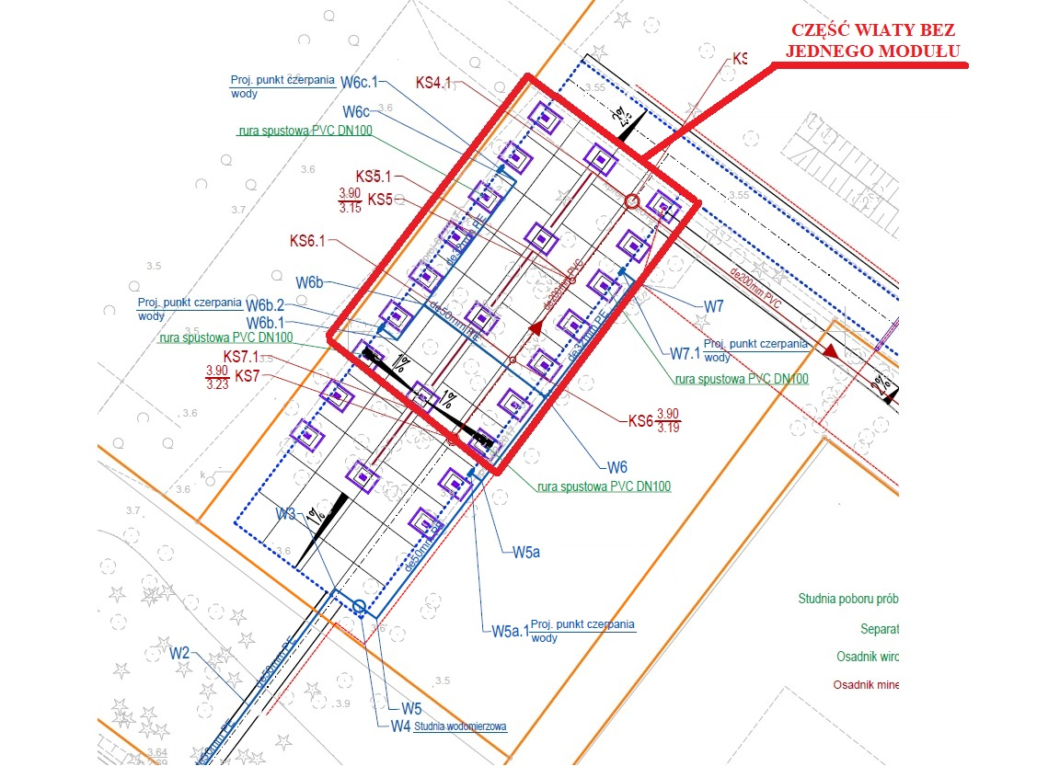

**Dodatkowe informacje dla części 1 i części 2:**

1. Wszelkie gotowe produkty (z podaniem nazwy, symbolu i producenta) wskazane do zastosowania w dokumentacji projektowej stanowią jedynie przykłady materiałów, elementów i urządzeń, jakie mogą być użyte przez wykonawców w ramach robót. Znaki firmowe producentów oraz nazwy i symbole poszczególnych produktów zostały w dokumentacji podane jedynie w celu jak najdokładniejszego określenia ich charakterystyki. Oznacza to, że Zamawiający dopuszcza zastosowanie rozwiązań równoważnych, nie odbiegających od zaproponowanych w zakresie:

* gabarytów (wielkość, rodzaj oraz liczba elementów składowych) z tolerancją   
  ± 5%
* parametrów technicznych (wytrzymałość, trwałość, dane techniczne, dane, hydrauliczne, charakterystyki liniowe) – minimalnych określonych   
  w specyfikacji technicznej.
* parametrów bezpieczeństwa użytkowania – minimalnych określonych odrębnymi przepisami.

pod warunkiem, że do oferty wykonawcy załączono dokumenty z oznaczeniem producenta i typu oferowanego produktu określające parametry techniczne   
w zakresie równoważności z określonymi w dokumentacji projektowej

Wszystkie produkty zastosowane przez wykonawcę muszą posiadać niezbędne, wymagane przez prawo deklaracje zgodności i jakości z europejskimi normami dotyczącymi określonej grupy produktów.

Wykonawca stosowne dokumenty załączy do protokołu odbioru. Zamawiający zastrzega sobie prawo do kontroli jakości materiałów użytych do wykonania zadania.

1. Podane w przedmiarze robót ilości i asortyment robót należy traktować jako poglądowe, służące określeniu szacunkowego zaawansowania wykonywanych robót, a nie opisaniu ilości robót do wykonania.
2. Wszystkie materiały podstawowe i pomocnicze niezbędne do wykonania zadania zapewnia Wykonawca.
3. Wykonawca w cenie oferty zobowiązany jest także uwzględnić:

* koszty związane z tymczasową organizacją ruchu,
* koszty za odtworzenie nawierzchni przyległych.

1. Wykonawca zobowiązany jest odtworzyć nawierzchnie do stanu pierwotnego zgodnie z ustaleniami z właścicielem pasa drogowego.
2. Wykonawca zobowiązany jest do wykonania ekranów ograniczających niekorzystne oddziaływanie budowy (hałas i zapylenie) na budynki i ciągi piesze zlokalizowane w bezpośrednim sąsiedztwie placu budowy.
3. Wykonawca zobowiązany jest zapewnić w trakcie prowadzenia robót pełne wygrodzenie placu budowy.
4. Zamawiający wymaga by minimalny okres gwarancji i rękojmi wynosił 60 miesięcy.
5. Wszystkie istniejące ogrodzenia zniszczone lub przeznaczone na czas wykonywania robót do rozbiórki, należy odbudować.
6. Wykonawca zobowiązany jest do oddania do zagospodarowania   
   lub/i unieszkodliwienia powstałych odpadów.

Wykonawca jest wytwórcą odpadów w myśl ustawy o odpadach z dnia 14 grudnia 2012 r. (Dz. U. z 2016 r. poz. 1987 z póź. zm.). Do dokumentów odbiorowych Wykonawca złoży oświadczenie o zagospodarowaniu odpadów.

1. Wykonawca zobowiązany jest zawiadomić niezwłocznie Zamawiającego   
   o wszelkich zagrożeniach lub nowych okolicznościach ujawnionych w trakcie prowadzenia prac.
2. W przypadku uszkodzenia lub zniszczenia obiektów budowlanych w toku realizacji inwestycji Wykonawca zobowiązany jest do ich naprawienia   
   i doprowadzenia do stanu poprzedniego.
3. Wykonawca zobowiązany jest w dniu zgłoszenia gotowości do odbioru przedłożyć Zamawiającemu dokumentację powykonawczą w wersji papierowej (2 egz.) oraz w wersji elektronicznej (2 egz.) na płycie CD lub innym nośniku, zawierającej komplet dokumentów wersji papierowej w tym dokumentację projektową z naniesionymi zmianami dokonanymi w trakcie prowadzenia robót w formacie dwg. i pdf. (wersja papierowa i elektroniczna dokumentacji powykonawczej będą tożsame, włączając w to wszystkie dokumenty i decyzje dotyczące obiektu, instrukcje obsługi i eksploatacji: obiektu, instalacji i urządzeń związanych z tym obiektem a także deklaracje zgodności, aprobaty i certyfikaty na wbudowane materiały i wyroby i urządzenia wraz z uwierzytelnionymi mapami geodezyjnymi powykonawczymi oraz oświadczenie geodety o wykonaniu prac zgodnie z projektem zagospodarowania. Wykonawca zobowiązany jest dołączyć do dokumentacji powykonawczej oprócz mapy geodezyjnej powykonawczej zbiorczej mapy i szkice osobno dla każdej z branż. Ponadto dla branży elektroenergetycznej należy przedłożyć osobne mapy i szkice dla oświetlenia ulicznego i usunięcia kolizji elektroenergetycznych. Wraz z dokumentacją należy przedłożyć współrzędne geodezyjne w wersji elektronicznej do ewidencji drogowej oraz współrzędne dotyczące robót związanych z likwidacją kolizji z sieciami ENEA Operator, sporządzonych zgodnie z umowami na likwidację kolizji z sieciami ENEA.
4. Wykonawca zobowiązany jest w trakcie prowadzenia prac zapewnić dojścia i dojazdy do posesji wzdłuż przebudowywanego odcinka ulicy.
5. Wykonawca zobowiązany jest przewidzieć w trakcie prowadzenia prac stworzenie tymczasowych dowiązań do istniejącej infrastruktury ( zjazdy, skrzyżowań) oraz tymczasowych odtworzeń z materiału betonowego bądź asfaltowego.